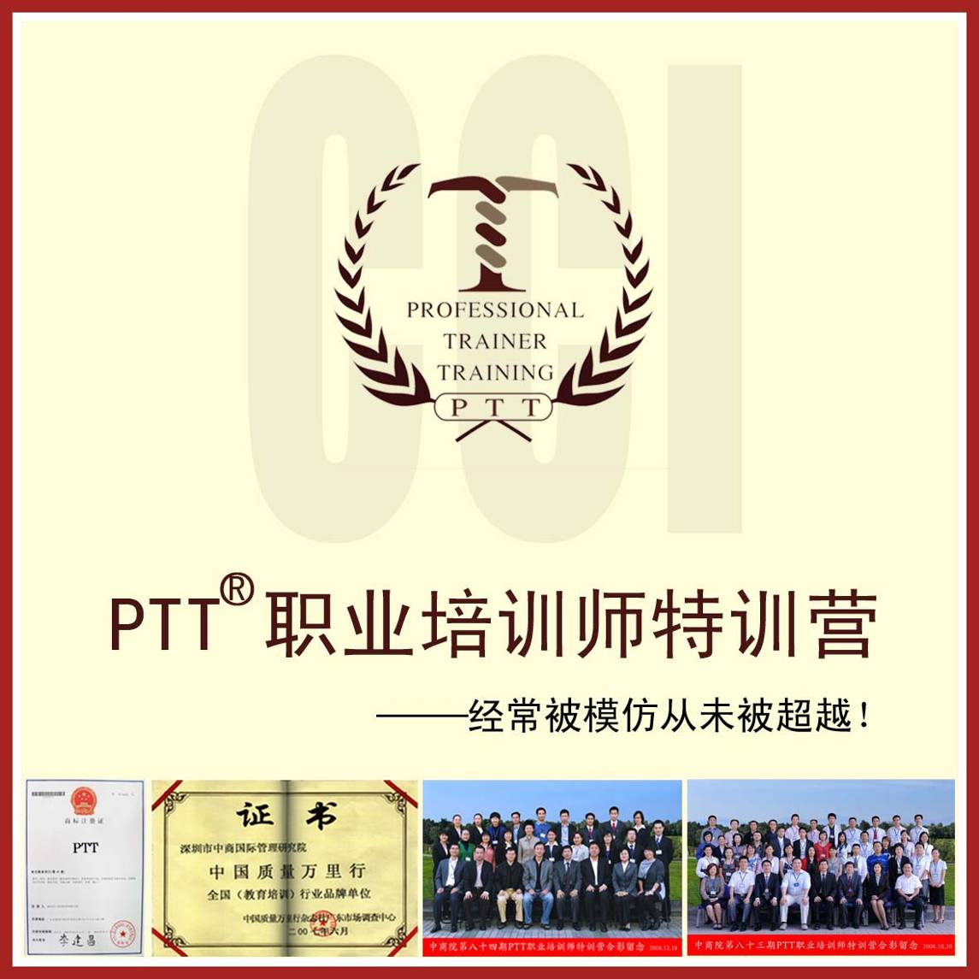

从PTT的课堂上走出了一颗颗闪亮在培训行业的明星他们活跃在全国各地的讲坛上他们是……

- 朱俐安 深圳市十大金牌顾问
- 刘大海 ICMIC国际注册管理咨询师
- 陈辟濠 国内顶尖实战派人力资源专家
- 杜 杰 2004年中国百大金牌管理咨询培训师
- 任璐璐 深圳市优秀培训师协会秘书长
- 胡大平 亚洲十大培训师

还有刘子熙、田雨农、朱喜秋、徐圣云、李洪亮、林育森、汪昭辉、陈云岗、谭天询……

第105期PTT职业培训师特训营

——中国职业培训师第一品牌
PTT是中商国际管理研究院注册商标
中国第一部拥有自主知识版权的课程
中国最早开设专业系统职业培训师培训课程的机构
第一代明星是业余队；最后的赢家是职业队。
中国培训业的成熟以江湖派陨落职业队登场为标志。
职业队训练的“西点”在哪里？中商国际管理研究院PTT职业培训师特训营。
PTT（Professional Trainer Training）是美国国际训练协会职业培训经典课程世界500强企业职业经理人的必修课程。自中商院2001年引进，经由杨思卓教授和数十位专家组成的研发团队研发升级而成，是国内第一部拥有自主知识版权的课程。
自2001年起9年间“PTT职业培训师特训营”已成功举办了104期学员超过3000人。
10%的学员成为中国一流水平培训专家，年收入逾百万；
30%的学员晋升为企业中高层领导；
50%学员的均成为行业内一流的企业内训师；
95%的人都表示：学超所值，受益终生。

时 间：2010年12月24-26日
地 点：深圳
课程对象：自由讲师、企业内训师、咨询顾问师、HR人员、培训管理者、演讲型领导者等

【联系方式】

电 话：010-62864303 62863354

传 真：010-62863354

联系人：董老师 刘老师

作为培训师或培训管理者的您可曾为做到卓越表达而痛下苦功却收效甚微？可曾为做到课程结构合理、展示手法灵活而冥思苦想？可曾因学员的挑战致使课程难以为继而伤心郁闷？如果您梦想在讲坛上展现专业风采PTT能让你在短时间内脱胎换骨实现从业余到职业的蜕变！
作为企业领导者的您可曾因表达不畅、词不达意而失去领导者应有的魅力？可曾因企业的培训师力不从心而心烦懊恼？又可曾因企业没有优秀的培训师而被迫花高价钱外请？PTT能让您成为教练型领导同时帮您训练培训职业军。知识型组织中教导就是领导不会教导则无法领导。
是什么能够帮助您在PTT特训营的三天里掌握我们9年来的丰厚成果
知识体系的科学性
PTT由中商院2001年从美国引进，经数十位来自中美日等国的专家组成的研发团队研发升级而成，每一个知识模块都在教学实践中日益精进。
教学方法的先进性
最好的教学方式要首先从根本上激发学员的兴趣和思考，中商院开发的先进多媒体情境教学方法蕴含丰富哲理元素，能最大限度引发学员兴趣和思考，让您能收到醍醐灌顶之效！
学员体验与教授讲解点评，结合您能在学中做、学中悟，从而大幅度提升自己素能；
ATC独特学习模式通过训前测试、训中提升、训后督导的专业方法参加PTT您能得到终身性的巩固提高。
培训导师的权威性
政府官员、企业高层领导、大学教授；官企学三重经历的杨思卓导师运用独特和极具针对性地视角为您指导。三千弟子反馈：教授一席指导，少走十年弯路！
无可比拟的优越性
与纸上谈兵者相比：PTT更实用。
与无师自通者相比：PTT更专业。
与简单模仿者相比：PTT更领先。
学习收效的超值性
3天时间给企业节省资源！通过培训职业培训师成为企业的造血设备，不用高薪外聘讲师，节省70％的培训费用！
3天时间为企业赚钱！有了优秀的职业培训师，企业可以将培训的想法变为可操作的做法，进而提升企业整体绩效。
3天时间换来自身素质的全面提升，增添领导无限魅力与影响力！
3天时间获取更多的人脉资源和事业良机！
PTT课堂也是我们中商国际挑选后备导师人才的平台您将可以通过挑战成为我们专职或者兼职的培训专家！
课程模块
主题导入：《播种春天》
0.1主题阐述
0.2 感悟分享
0.3 PTT训练导图
0.3.1职业培训师之道
0.3.2培训师的技能素养
0.3.3培训师专业教学方法
0.3.4现场教学的掌控
0.3.5 PTT课程设计指南
0.3.6课堂精彩四元素的运用
1.职业培训师之道
1.1现代培训的“三一律”
1.2培训师的四项职业使命
1.3培训师的职业素质模型
1.4演练：1分钟Mini课程
2. 培训师的技能素养
2.1克服怯场的5项策略
2.1.1 怯场的表现
2.1.2 克服的策略
2.2课程导入的5种手法
2.2.1导入功能
2.2.2 5种导入方法
2.2.3 开场导入的3大禁忌
2.3课程收结5项手法
2.3.1收结功能
2.3.2 5种收结方法
2.3.3 结尾收结的3大禁忌
2.4演练： 1分钟导入
2.5课堂必修的4项风范
2.5.1服饰——表现你的态度
2.5.2表情——表现你的情绪
2.5.3身姿——表现你的精神
2.5.4语言——表现你的风采
2.6专业培训的12种手势
2.7演练： 综合演示分组赛
3 培训师专业教学方法
3.1教学目的决定教学方法
3.2说明-演示教学法
3.3探讨-案例教学法
3.4演练：Mini案例分析
3.5趣味-游戏教学法
3.6演练：同心顺
3.7实操教学法
4 现场教学的掌控
4.1培训教学四冲程
4.1.1具体感知：通过体验来认识
4.1.2思考解析：通过反思来认识
4.1.3概念升华：将新知识整合于体系
4.1.4积极实验：将新知识运用于实践
4.1.5多种复合：介乎于两种以上类型之间
4.2案例：学员习性解析
4.2.1感受型学员的特点及对策
4.2.2反思型学员的特点及对策
4.2.3推理型学员的特点及对策
4.2.4践行型学员的特点及对策
4.3课堂语言因人而变
4.4演练：3分钟Mini课程
4.5培训师四大风格选型
4.5.1教士风格特征
4.5.2学院风格特征
4.5.3演绎风格特征
4.5.4教练风格特征
4.5.5风格发展三个阶段
4.6课堂问答十项技巧
4.7现场应变六项对策
4.7.1内容错漏
4.7.2气氛沉闷
4.7.3课堂混乱
4.7.4学员质疑
4.7.5遭遇挑衅
4.7.6高手出场
4.8精彩点评三项原则
4.8.1针对性原则——准确
4.8.2综合性原则——全面
4.8.3超越性原则——精辟
4.9演练：2分钟Mini课程
5 课程的设计
5.1需求调查
5.1.1 Why为什么有需求?
5.1.2 Who向谁调研?
5.1.3 What调研的方法?
5.1.4 How解决甚么问题?
5.2师资筛选
5.2.1 知识
5.2.2 技能
5.2.3 思维
5.2.4 替代
5.3大纲呈现
5.3.1 开场、本文、结尾
5.3.2 起、承、转、合
5.3.3 五线谱制作
【演练:十分钟Mini课程】
5.4 素材剪裁
5.4.1 操作系统OS: 前人的路
5.4.2 处理器 CPU: 智慧的路
5.4.3 内存 Memory: 经验的路
5.4.4 硬盘 Hard Disk: 知识的库
5.4.5 数据库 DB System: 案例的库
5.5 升华提炼
5.5.1 是什么? 空序顺序
5.5.2 为什么? 思维导图
5.5.3 向何方? 对比模式
5.5.4 怎么做? 时序顺序
6 用图培训-从PPT到PTT
6.1【动画】=>如何让多媒体辅助PPT
6.1.1炫目动画；让PPT动起来!
6.1.2实操练习：十分钟实操课程
6.2 【文字】=>如何解决文字的问题
7.2.1一目了然；让文字更直观、更可视化!
7.2.2实操练习：十分钟实操课程
6.3【案例:分组演练】文本=>文字
6.4【配色】=>如何解决色彩的问题
6.4.1漂亮母版；让配色更精彩!
6.4.2实操演练：十分钟Mini课程
6.5【构图】=>如何解决排版、模板、图表的问题
6.5.1精彩模板；让平淡无奇的内容，用图形去出彩
6.5.2实操演练：十分钟Mini课程
6.6【PPT制作好习惯与辅助工具】
6.6.1 PPT 制作好习惯
6.6.2辅助工具
6.7【案例:分组演练】文字=>图形

导师简介
高 岩 老师
深圳中商国际管理研究院副院长
PTT国际银章职业培训师
中国企业联合会注册管理咨询顾问
实践经验：高岩老师多年来就职于大型企业中高层管理岗位积累相当丰富的管理经验；在企业中高级管理素质提升企业战略实施和职业培训师培训方面高老师拥有国际领先的理论基础和丰厚的实践经验。
代表课程与辅导企业：《PTT职业培训师培训》、《TTT企业培训师培训》、《中高层管理者执行力修炼》、《执行中的领导艺术》、《五项修炼打造卓越团队》、《360°领导力的修炼》、《商界领袖口才艺术》、《执行力风暴军训系列课程》、《领导者的管理沟通实务》等。其案例及客户有深圳发展银行、东风日产、梁子时装、中科智担保、清华研究院、深圳移动、广州移动、佛山移动高级培训师培训等。
授课风格：扎实稳重的作风深得客户的青睐宽猛相济、睿智幽默、通俗易懂是高老师特有的授课风格。
林 海 老师
深圳中商国际管理研究院研究员
PTT国际银章职业培训师
美国国际训练协会（AITA）理事
实践经验：林老师多年来就职于大型企业、行业协会高层管理及培训相关岗位积累了丰富的管理、培训实践经验；在管理沟通、行政管理、职业培训师培训、客户服务等方面林老师拥有国际领先的理论基础和丰厚的实践经验。
代表课程与辅导企业：《管理沟通实用技巧》、《领导的沟通艺术》、《360°领导力的修炼》、《企业家公众演说》、《职场精英的16个习惯》、《企业行政系统管理实务及技巧》、《危机下的人力资源管理》、《五星级客户服务》、《TTT企业培训师培训》、《PTT职业培训师培训》等。其培训过的企业有中房协 (CCDPC)、皇明太阳能、力诺瑞特、南方航空、嘉和集团、富克斯电器、中电集团、中国平安等。
教学特点：善化深奥为生动，贴近学员需求，以能够指导和启发学员解决实际工作中的困惑为发力点；不仅相授多年所学所悟，且与学员密切互动，在知识传递中启迪智慧，让学员在感悟中不断提升执行能力。
陈宝光 老师
深圳中商国际管理研究院 研究员
PTT国际银章职业 培训师
美国夏威夷东西大学 硕士

实践经验：陈宝光先生在国内外担任高阶主管与顾问工作，对西方的管理科学工具有很深入的研究，并且取得卓越的成效，给企业的成本与人员效益发展带来确切的成果。提倡以精深的国学管理结合西方管理科学工具，应用于现代企业管理，其独特的识人技巧(运用在企业领导、管理与人力资源选、育、用、留)，曾指导多家企业，组织管理(变革)，企业治理，职能分析，岗位设计，素质模型，薪酬系统，人才招聘、升迁渠道.....等，掌握了一整套管理系统方法。
代表课程：《国学管理与人力资源》、《PTT职业培训师培训》、《人力资源规划》、《MBO管理》、《项目管理》、《组织规划》《一分钟观人术》等。
教学特点：授课方式以案例教学生动活泼、简单易懂，有系统的结合理论和实务、深入浅出的带领学习，交互式的咨询学习模式。。

客户与学员感言
PTT这堂课案例的设计、工具的巧妙运用、授课的技巧等均让我有重大收获
——深圳市爱科神企业管理咨询有限公司首席讲师 胡大平

PTT课程非常好！感谢两位老师的精彩呈现及班主任和工作人员的照顾、服务，谢谢！
——深圳市聚成企业管理顾问有限公司董事长 刘松琳

PTT培训比我预期的要好得多，咨询顾问都应当受到这样的培训以升华自己的工作价值。
——深圳市采纳企业管理咨询公司总经理 刘岩松

PTT带给我的不仅仅是知识的丰富更是心灵的大餐。
——福州德力企业管理顾问有限公司执行董事 连敏玲

希望以后请中商院为我们提供企业内部培训，使更多的同事学到PTT课程的精要。
——北京润霖资讯科技有限公司总经理 田雨农

培训费用：全国统一价5800元/人
（包括培训费、教材费、证书费、合影费、午餐费、授课老师辅导费等）

后续服务
- 免费为您搭建交流、沟通、学习的平台。
- 免费为您提供专家顾问式跟踪辅导。
- 免费参加我机构组织的各项沙龙活动。
- 有偿（会员价）提供贵公司内训项目。

PTT职业培训师特训营报名登记表
填表日期： 2010 年 月 日
姓名 | 汉字： |  |  | 最高学历 |  |  | 贴  照  片
性别 |  | 出生年月 | 年 月 日 |  |  |  | 贴  照  片
电话 |  | E--mail |  |  |  |  | 贴  照  片
移动电话 |  | 联系地址 |  |  |  |  | 贴  照  片
QQ |  | 身 份 证 |  |  |  |  | 贴  照  片
教  育  背  景 | 就读时间 | 学校 |  |  | 专业 |  | 学历
工  作  经  历 | 工作时间 | 单位名称 |  |  |  |  | 职务
专
业
成
果
酒店预订 | 单人房 双人房 不需要
返程票 | 不需要 需要 形式： 时间： 地点：
其他需要
您了解本次培训的渠道：
□朋友（ ） □互联网网址：
□培训顾问（姓名： ） □其他：

